Министерство науки и высшего образования Российской Федерации

ФЕДЕРАЛЬНОЕ ГОСУДАРСТВЕННОЕ АВТОНОМНОЕ ОБРАЗОВАТЕЛЬНОЕ УЧРЕЖДЕНИЕ ВЫСШЕГО ОБРАЗОВАНИЯ

**НАЦИОНАЛЬНЫЙ ИССЛЕДОВАТЕЛЬСКИЙ УНИВЕРСИТЕТ ИТМО**

**ITMO University**

**ПРАКТИЧЕСКАЯ РАБОТА №5**

**По дисциплине** Инфокоммуникационные системы и технологии

**Тема работы** Разработка диаграмм активности и вариантов использования системы

**Обучающийся** Крылов Дан Станиславович

**Факультет** факультет инфокоммуникационных технологий

**Группа** К3122

**Направление подготовки** 11.03.02 Инфокоммуникационные технологии и системы связи

**Образовательная программа** Программирование в инфокоммуникационных системах

**Обучающийся**  Крылов Д.С.

(дата) (подпись) (Ф.И.О.)

**Руководитель**  Ромакина О.М.

(дата) (подпись) (Ф.И.О.)

Содержание

Введение 3

Глава 1 4

Заключение 6

Список использованных источников 7

# Введение

Цель данной работы – разработать диаграммы активности и вариантов использования системы, используя инструменты, поддерживающие построение моделей на языке UML.

# Глава 1

Работа выполняется для приложения “I&Teacher”. Назначение - осведомление учеников о возможности помочь учителям, тем самым привлечь и повысить интерес школьников к внеклассной деятельности используя специальное Web-приложение.

Целевой аудиторией приложения являются ученики, желающие помочь преподавателям, и учителя одного учебного заведения.

Для учеников и учителей будут представлены разные наборы функций. На рисунке 1 представлена диаграмма вариантов использования для пользователей. Она отображает основные функции, доступные ученикам и преподавателям.

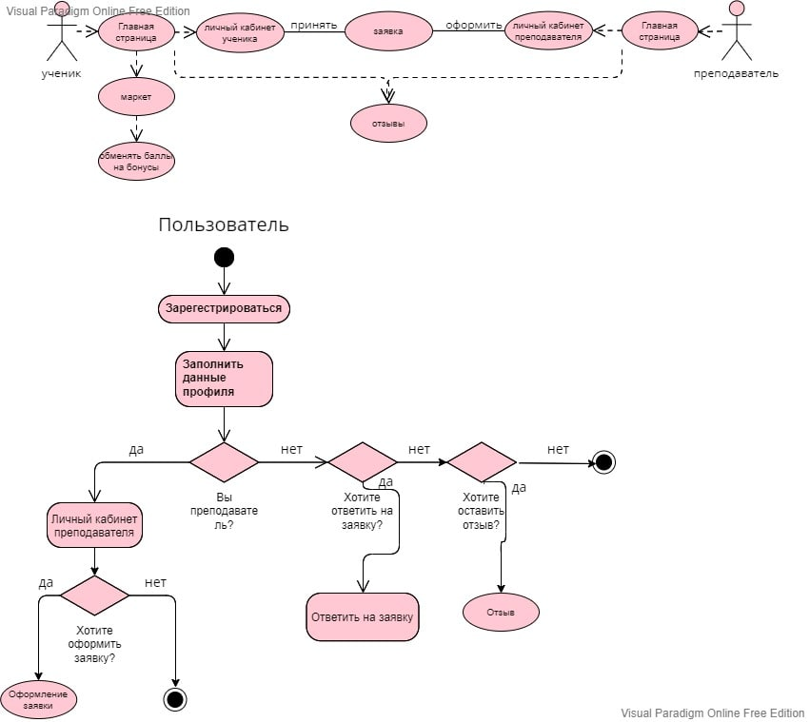

Рисунок 1 - Диаграмма вариантов использования для пользователей.

Также была рассмотрена диаграмма активности для прецедентов (рисунок 2).



Рисунок 2 - Диаграмма активности для прецедентов.

Необходимо изучить поток альтернативных событий (таблица 1).

Таблица 1.

|  |  |
| --- | --- |
| Действие актера | Реакция системы |
| Оплата бонуса на маркете (актер – ученик)  Исключение: не хватает баллов на балансе | Система оповещает пользователя о недостаточном балансе и предлагает перейти в раздел заявок |
| 1. Актер переходит в раздел заявок, добирает необходимое количество баллов 2. Актер выбирает другой бонус для покупки |  |

# Заключение

В работе были рассмотрены диаграммы активности прецедентов и вариантов использования для пользователей. Изучены альтернативные потоки событий. Цель работы достигнута.

# Список использованных источников

1 VisualParadigm: сайт: некоммерч. интернет-версия. – URL: <https://online.visual-paradigm.com/drive/#diagramlist:proj=0&diagram=list>

(Дата обращения: 29.10.2022)